Presseinformation

HUMMEL-Mehrwert durch Zertifizierung und Produktdokumentation

Im Vorfeld der SPS 2026 fokussiert die HUMMEL AG unter der Devise „The plus makes the difference“ auf Mehrwerte hinter Produkten und Leistungen, die z. B. durch internationale Zulassungen oder umfassende digitale Produktinformationen den Kundennutzen steigern.

360°-EMV-Schutz mit Nordamerika-Zulassung
Mit der Kabelverschraubung HSK-M-EMV-D präsentiert HUMMEL eine montagefreundliche Lösung für die 360°-Schirmkontaktierung ohne Auftrennung des Schirmgeflechts. Die mit metrischen, NPT- und PG-Gewinden erhältliche Modellreihe eignet sich aufgrund ihrer UL-, cUL- und NEMA-Zulassung insbesondere für Maschinen- und Anlagenbauer, die in den nordamerikanischen Markt exportieren. Die Kabelverschraubungen erfüllen die Schutzart IP68/IP69K und sind auch in Varianten für explosionsgefährdete Bereiche lieferbar.

Produktinformationen digital bündeln
Echten Mehrwert bietet auch der Digitale Produktpass, dessen Einführung die HUMMEL AG aktuell vorbereitet. Für erste, ausgewählte Produktgruppen hat das Unternehmen bereits entsprechende Lösungen umgesetzt. Der digitale Produktpass soll künftig dazu dienen, ein physisches Produkt eindeutig mit seinen digitalen Produktinformationen zu verknüpfen und diese bspw. über einen QR-Code direkt am Produkt zugänglich zu machen. Auf diese Weise können demnächst Material- und Compliance-Informationen, Prüfprotokolle, Dokumentationen, 3D-Daten oder Serviceinformationen zentral gebündelt und direkt bereitgestellt werden.

Mit diesen und weiteren Pluspunkten lädt die HUMMEL AG vom 24. bis 26.11.2026 zum Besuch ihres Messestandes in Halle 10.0/322 auf der SPS in Nürnberg ein. Weitere Informationen: https://www.hummel.com/de/sps2026/

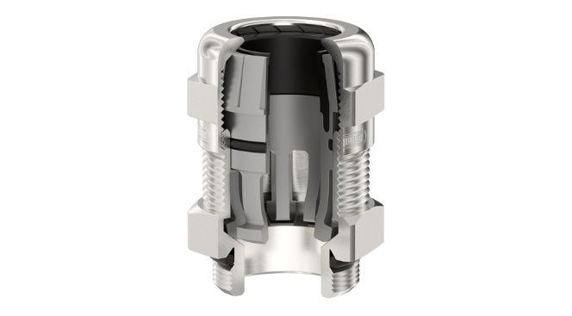
Bild 1: Die Kabelverschraubungen HSK-M-EMV-D mit 360°-Schirmkontaktierung lassen sich ohne Auftrennen des Schirmgeflechts montieren.

Bildquelle: HUMMEL AG

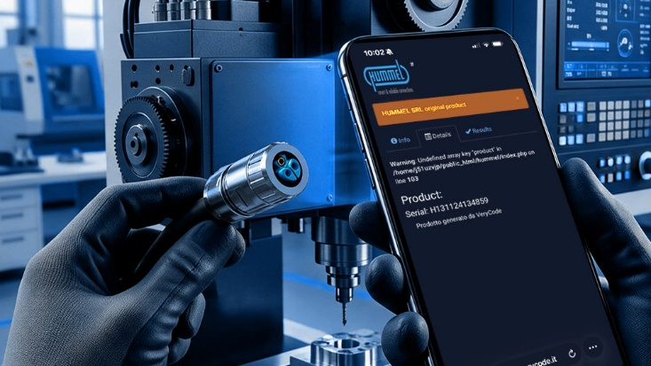
Bild 2: Der digitale Produktpass macht künftig alle relevanten Produktinformationen auf einen Blick verfügbar.

Bildquelle: HUMMEL AG

Bilder: | HSK-M-EMV-D_1000.jpg  digiprodpass_1000.jpg | Zeichen: | 1.675
Dateiname: | 2626324-Hummel-PM1-kv-dpp.docx | Datum: | 03.11.2026
Tags: | HUMMEL AG, Kabelverschraubung, EMV-Schirmung, UL-Zertifizierung, cUL, NEMA, digitaler Produktpass, SPS 2026, HSK-M-EMV-D, 360°-EMV-Schutz

Über Hummel
Die heutige HUMMEL AG entwickelt und produziert seit 1948 innovative Lösungen in der Verbindungstechnik – von hochwertigen Komponenten, Rundsteckverbindern und Kabelverschraubungen für die Elektrotechnik bis hin zu modernem Zubehör für Heizungs- und Trinkwassersysteme. Als international agierender Hersteller verfügt HUMMEL über Produktionsstätten in Deutschland, Frankreich, Italien, Brasilien, China und Indien sowie Vertriebsniederlassungen in China, Indien, Südkorea, Großbritannien und Polen.
Das mittelständische Unternehmen beschäftigt rund 650 Mitarbeitende, darunter 400 Beschäftigte an seinen beiden deutschen Standorten in Denzlingen und Waldkirch. Parallel zur weltweiten Vernetzung legt die HUMMEL AG großen Wert auf lokale Präsenz und Kundennähe durch Ansprechpartner vor Ort und verbindet ihre internationale Expertise mit verlässlichen, ortsnahen Serviceleistungen.

Kontakt:  Hummel AG  Karin Schäuble  Marketing Online/Campaign Manager  Lise-Meitner-Str. 2  79211 Denzlingen  Tel.: +49 7666 91110-175  Fax: +49 7666 91110-9420  E-Mail: K.Schaeuble@hummel.com  Internet: www.hummel.com | gii die Presse-Agentur GmbH  Christburger Straße 41  10405 Berlin  Tel.: +49 30 538 965 - 0  E-Mail: info@gii.de  Internet: www.gii.de

